Уважаемые родители!
в нашем дошкольном учреждении реализуется тема недели «Неделя знатоков своего города и страны»
Предлагаем Вам рекомендации по организации досуга с детьми дома.

Среда, 10 июня «День дружбы народов»
- Конструирование «Моя любимая улица»
https://nsportal.ru/detskiy-sad/konstruirovanie-ruchnoy-trud/2018/02/25/konspekt-nod-dlya-sredney-gruppy-na-temu-ulitsa
- Дидактическая игра: «Нарисуй схему села, улицы»
- Рисуем «Танец дружбы»

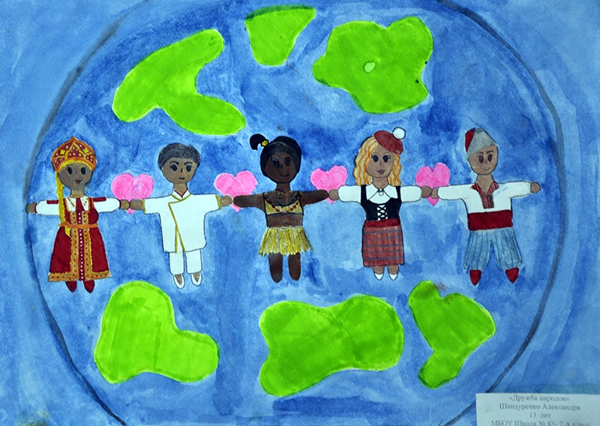

- Беседа «Как живут люди мира»
https://www.maam.ru/detskijsad/beseda-dlja-detei-kakie-narody-zhivut-v-nashei-strane.html

